KOMPIUTERIJOS IR RYŠIŲ TECHNOLOGIJŲ KATEDRA

AMQP
Kompiuterių tinklai ir jų sauga namų darbas

Parengė: KIKf-15 gr. stud. Mangirdas Stukas
Tikrino: Doc. Eimantas Garšva

Vilnius, 2018
Turinys

1. Įvadas 3
2. Kas yra AMQP? 3
3. AMQP veikimas 4
3.1 AMQP saugumas 5
4. Išvados 6
5. Literatūros sąrašas 6

Įvadas

Šiais laikais, kai technologijos greitai juda į priekį ir atsiranda vis daugiau pažeidžiamumo sistemose, yra reikalingas greitas, lankstus ir patikimas sprendimas, leidžiantis verslo įmonės nepertraukiamai ir užtikrintai vykdyti savo veiklą. Verslui yra svarbu, kad visa informacija, keliaujanti įmonės viduje ar tarp įmonių, būtų saugi, kad be trikdžių nukeliautų iš taško A į tašką B ir svarbu, kad tai būtų greita. Taigi AMQP užtikrina visus šiuos verslui svarbius aspektus ir dėl to jis yra naudojamas daugelyje įmonių.

Kas yra AMQP?
1 pav. AMQP logotipas.

AMQP arba Advanced Message Queuing Protocol (liet. Pažengęs žinučių eilės tvarkos protokolas) buvo sukurtas OASIS pelno nesiekiančio tarptautinio konsorciumo. Pats protokolas yra atviro standarto aplikacijų lygmens protokolas skirtas žinutėms orientuotai tarpinei programinei įrangai (angl. middleware). AMQP sukūrimo tikslai yra jo pagrindinės savybės: saugumas, patikimumas, sąveikavimas su kitomis aplikacijomis, standartas, prieinamumas.
AMQP yra tarptautinis ISO/IEC 19464:2014 patvirtintas standartas.
AMQP naudoja daugelis bankinių ir finansinių įmonių dėl savo patikimumo darant daug piniginių transakcijų. Taip pat jį naudoja daugelis kitų, įskaitant: JPMorgan, Red Hat, VMWare, Google, Microsoft, Mozilla, AT&T ir t.t.

AMQP veikimas

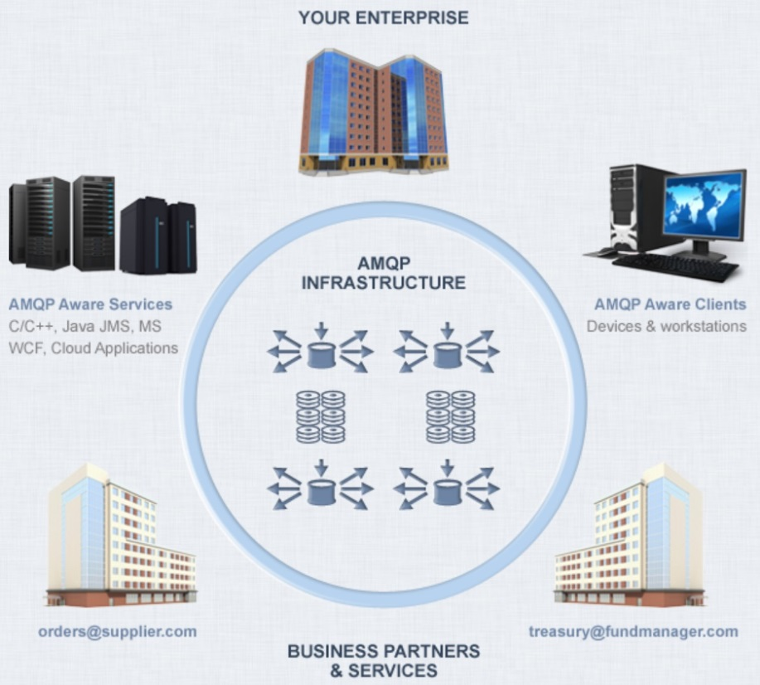
2 pav. Bendras AMQP infrastruktūros veikimo ratas.

AMQP yra dvejetainės sistemos aplikacijų lygmens protokolas, kuris sukurtas taip, kad efektyviai palaikytų didėlę, žinučių aplikacijų, įvairovę, todėl jis nėra pririštas prie kokios nors konkrečios žinučių programinės įrangos ar modelio. Jis taip pat palaiko klasikinius žinučių brokerius, modernius didelio masto žinučių siuntimo infrastruktūras ir P2P apsikeitimą.

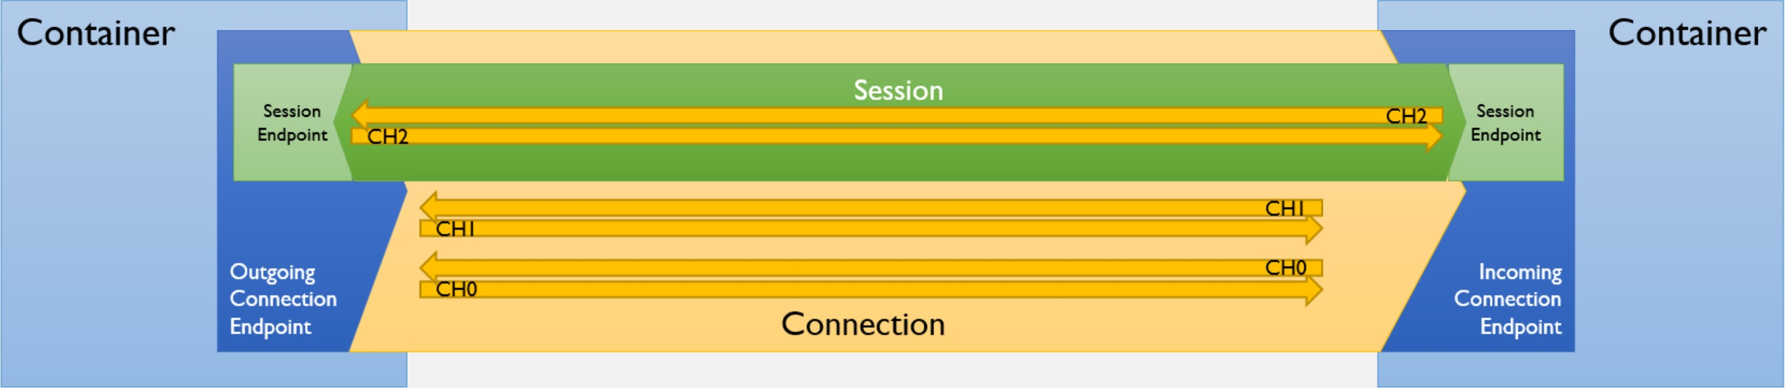
3 pav. Bendra AMQP veikimo schema.

2 paveikslėlyje bendrai parodyta kaip duomenys keliauja iš vienos aplikacijos (angl. container) į kitą. Čia yra naudojamas laido protokolo (angl. Wire protocol) principas, skirtas perduoti duomenims ar žinutes iš taško A į tašką B aplikacijų lygmenyje.
AMQP užtikrina saugų ir stiprų ryšį (angl. connection) tarp aplikacijų ir esant perdavimo sesijai, jis taip pat suteikia galimybę ryšiui būti ne vienpusiu, o dvipusiu – tai reiškia, kad vartotojai ar įmonės gali vienu metu siųsti duomenis ar žinutes saugiai ir patikimai.
Daugiau įsigilinus į bendrą veikimą, galima išsiaiškinti, kad ryšiai taip pat nusako perdavimo apimtis (kūno (paketo) dydį ir kanalų skaičių), dvipusės sesijos formuojamos iš vienpusių kanalų porų, sesijos leidžia multipleksinius bendravimus tarp aplikacijų ir galiausiai ryšiai su sesijomis yra trumpalaikiai.

3.1 AMQP saugumas

AMQP yra naudojamas kartu su vienais saugiausių ir patikimų duomenų perdavimo interneto protokolų, tokių kaip: TCP, SCTP, Windows named pipes ir kt., dėl šios priežasties šis protokolas yra labai saugus ir naudojamas bankų, finansinių įmonių, kurie per dieną gali padaryti daugybę piniginių transakcijų.
AMQP yra saugus dėl savo sąsajos (angl. link) protokolo:
Pagrindinis AMQP duomenų vienetas yra kūnas (angl. frame), o protokolas iš viso turi 9 frame bodies kurie naudojami inicijuoti, kontroliuoti ir nutraukti žinučių perdavimą tarp 2 sujungimų (P2P).

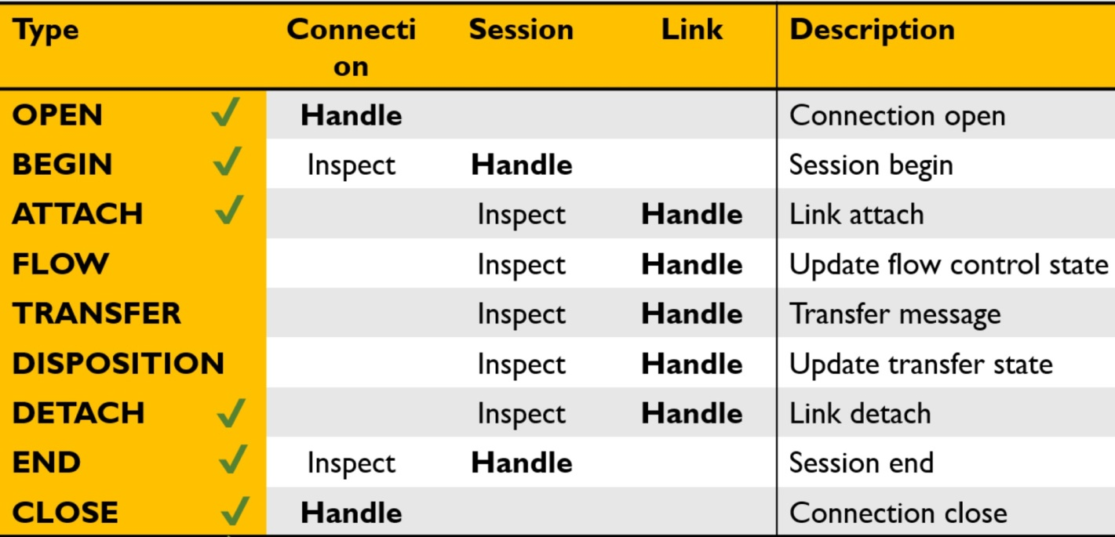
4 pav. AMQP 9 frame bodies sąrašas su apibūdinimais.

3 paveikslėlyje parodytas visas AMQP procesas nuo ryšio atsidarymo iki ryšio užsidarymo. Ryšys atsidaro, kai abi aplikacijos siunčia viena kitai signalą apie norimą žinutės perdavimą, tuomet prasideda sesija ir yra galutinai sukuriama sąsaja (angl. link attach) tarp dviejų aplikacijų. Prieš siunčiant žinutes, abi aplikacijos nurodo, kokio dydžio ir kiek žinučių bus siunčiama vienas kitam, įvyksta tėkmės kontrolė (angl. flow control), po šio žingsnio yra siunčiamos žinutės arba duomenų paketai. Kuomet žinutės yra baigiamos siųsti abi aplikacijos tikrina ar viskas buvo išsiųsta ir ar nėra užsilikusių žinučių, įvyksta perdavimo būsenos atnaujinimas (angl. transfer state update). Po patikrinimo yra nutraukiama sąsaja (angl. link detatch) tarp dviejų aplikacijų, tuomet pasibaigia sesija ir galutinai nutraukiamas ryšys.

Dėl visų šių 9 žingsnių, AMQP yra saugus, nes jis nepalieka atvirų susijungimų tarp aplikacijų ir jis tikrina ar yra užbaigtos visos žinučių siuntimo užklausos tarp dviejų aplikacijų.

4. Išvados

Taigi, galima teigti, kad AMQP yra itin patikima priemonė, skirta perduoti duomenims ir žinutėms tarp aplikacijų ar įmonių, kurioms yra labai svarbus saugumas. Jis yra itin populiarus tarp bankų, finansinių ir kitų įmonių, kurios dirba su svarbiais dokumentais ir nori, kad jų informacija tikrai nukeliautų ten kur reikia ir saugiai.

5. Literatūros sąrašas
https://onedrive.live.com/view.aspx?resid=123CCD2A7AB10107!732068&ithint=file%2cpptx&lor=shortUrl&app=PowerPoint
https://www.amqp.org/
https://www.oasis-open.org/news/pr/iso-and-iec-approve-oasis-amqp-advanced-message-queuing-protocol
http://vasters.com/blog/From-MQTT-to-AMQP-and-back/
https://docs.microsoft.com/en-us/azure/service-bus-messaging/service-bus-amqp-overview

